BASES O REGLAMENTO DEL BINGO

1. Cada jugador tendrá en su poder 4 cartones, cada cartón contiene 24 números cada uno. El cartón se adquirirá por correo de la cuenta Friendly.
Los números a extraer varían del 01 al 75inclusive.
2. El Bingo se jugará identificando serie ynúmero. Cada serie está estipulada entre la numeración 1 a 1200 y secontinuará con una serie diferente y siempre en orden progresivo.
Importante: Si los cartones se llenan incorrectamente según el juego que corresponde, el cartón que es anunciado como letra o línea, automáticamente se anulará.
3. Lo que se puede formar en cada cartón para obtener premio es el siguiente:
Líneas: Entiéndase líneas a la línea de números horizontales. La línea está compuesta por 5 números. El espacio del medio no cuenta como línea.
Cartón Letra F H S: Cuando el jugador llene su cartón de números la letra F H o S. en las jugadas 2 ,3 y 4. (Véase los dibujos)
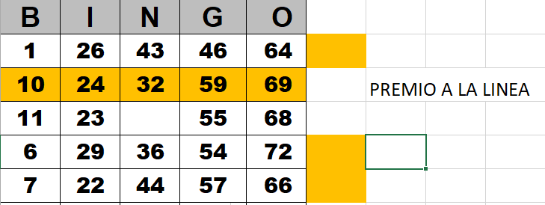
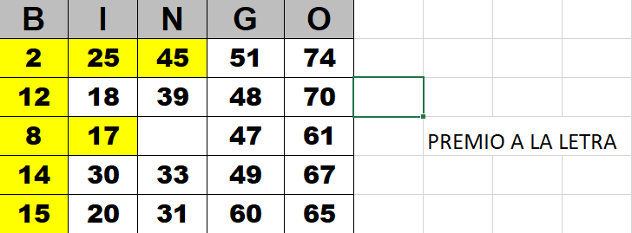
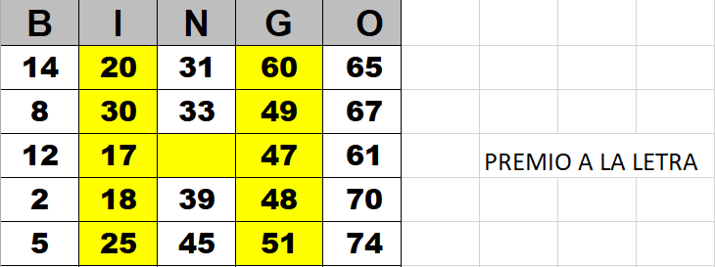
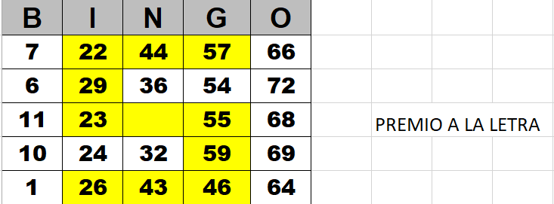

4. Tabla depremios:

PREMIO 1 LINEA HORIZONTAL | 1 sorteo
PREMIO LETRA F | 2 sorteo
PREMIO LETRA H | 3 sorteo
PREMIO LETRA S | 4 sorteo

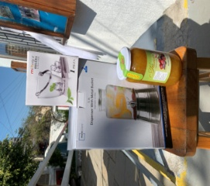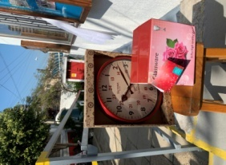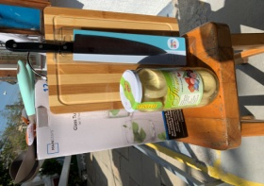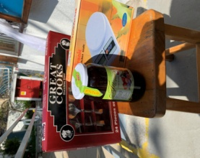

Premios Sorpresa en intermedios al número de cartón. N° 0089
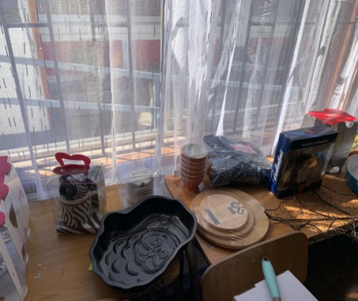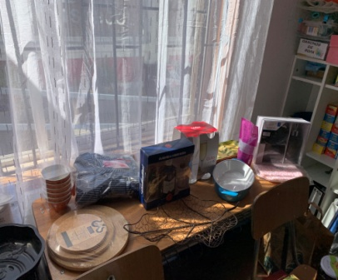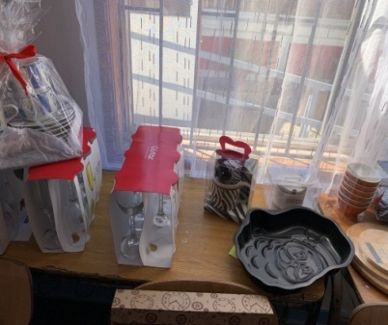

5. Cuando cada jugador hace alguna de estas figurasanteriormente ilustradas, debe anunciarlo de inmediato. En ese casoverificaremos y marcar el cartón como ganador. Si eljugador NO anuncia que hizo una línea o letra de inmediato (antes quesalga la próxima bolilla) automáticamente pierde la posibilidad de cobrar elpremio.
6. En caso de existir 2 o más cartones que hagan“Bingo” en el mismo momento, el premio se dividirá en partes igualesdependiendo del número de ganadores con cartón comprobado.
7. Comprobación de premios, una vez que un apoderadocrea que tiene premio ensu cartón debe de gritar o anunciar en voz alta dicho premio(línea, letra o bingo)para que sea comprobado por la mesa de control.Si hay un error se continúa con el sorteo.
8. La entrega depremios se realizara el Martes 13 de Octubre en dependencias del colegio entre las 10:00 y 12:00 horas, se canjean ÚNICAMENTE con el cartónganador en su celular o impreso.
9. La venta de cartones será hasta el día jueves 08 de octubre 2020.
10. La organizadora del Bingo se reserva el derecho a cambiar o modificar lasreglas del Bingo sin previo aviso.

Resumen:
- Fecha del Bingo: Viernes 09 de octubre
- Horario: 18:00 horas
- Sistema: Ingreso al Bingo por correo Institucional de la Plataforma MT
- Animador: Leonardo Soto
- Mesa de control Guillermo Alvarez y Jorge Vera
- Entrega de premios: Martes 13 de octubre (10:00 a 12:00 horas)
- Valor de los cartones: $ 2000 por 4 sorteos
- Venta de cartones: por cuenta RUT N° 10729314-0, Correo electrónico eurrutiau1@gmail.com
- Envió: Don Jorge Vera enviara los 4 cartones al correo del alumno (TELEFONO 983420714)
- Se venderán cartones hasta el jueves 08 de octubre.
“Se entregarán premios sorpresa con el número de cartóndurante toda la actividad”

Agradeciendo su participación se despide atentamente

Comisión Organizadora del Bingo

